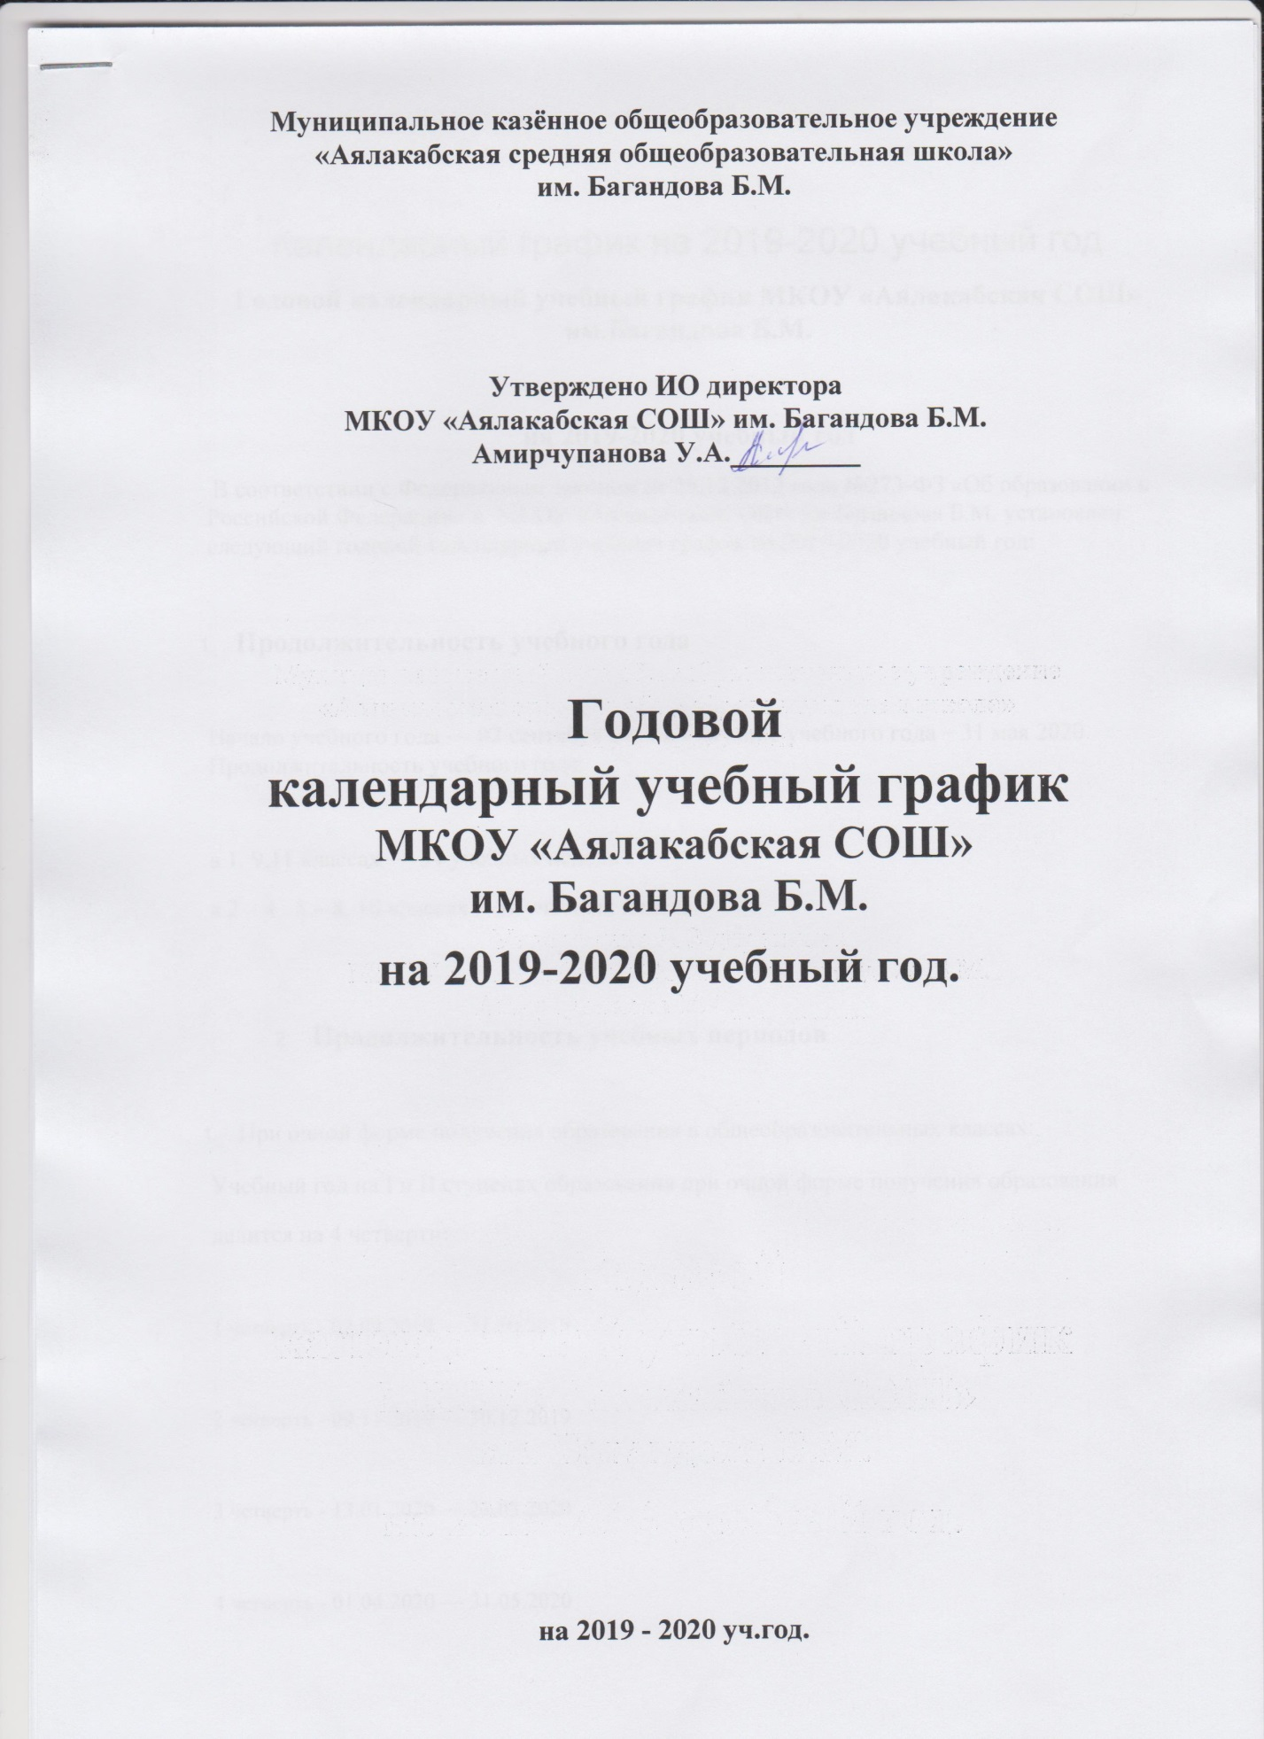

Календарный график на 2019-2020 учебный год

**Годовой календарный учебный график МКОУ «Аялакабская СОШ» им.Багандова Б.М.**

**на 2019-2020 учебный год**

 В соответствии с Федеральным законом от 29.12.2012 года №273-ФЗ «Об образовании в Российской Федерации» в МКОУ «АялакабскаяСОШ» им.Багандова Б.М. установлен следующий годовой календарный учебный график на 2019-2020 учебный год:

1. **Продолжительность учебного года**

Начало учебного года — 02 сентября 2019 Окончание учебного года – 31 мая 2020 Продолжительность учебного года:

в 1, 9,11 классах — 34 учебных недель .

в 2 – 4 , 5 – 8, 10 классах – 35 учебных недель .

* 1. **Продолжительность учебных периодов**

1. При очной форме получения образования в общеобразовательных классах:

Учебный год на I и II ступенях образования при очной форме получения образования

делится на 4 четверти:

1 четверть - 02.09.2019 — 31.10.2019

2 четверть - 09.11.2019 — 30.12.2019

3 четверть - 13.01.2020 — 21.03.2020

4 четверть - 01.04.2020 — 31.05.2020

Учебный год на III ступени образования при очной форме получения образования

делится на 2 полугодия:

1 полугодие - 02.09.2019 — 30.12.2020

2 полугодие - 13.01.2020 — 31.05.2020

1. **Сроки и продолжительность каникул**

Осенние каникулы: с 01.11.2019 по 08.11.2019 (8 дней) Зимние каникулы: с 31.12.2019 по 12.01.2020 (13 дней) Весенние каникулы: с 23.03.2020 по 31.03.2020 (9 дней)

Дополнительные каникулы для первоклассников: с 10.02.2020 по 16.02.2020 (7 дней)

1. **Режим работы образовательного учреждения**

Расписание звонков:

|  |  |  |
| --- | --- | --- |
| № | Начало | Конец |
| 1 | 8ч. 00м. | 8ч. 4 м. |
| 2 | 8ч. 55м. | 9ч. 40м. |
| 3 | 9ч. 55м. | 10ч. 40м. |
| 4 | 10ч. 50 м. | 11ч.35 м. |
| 5 | 11ч. 45 м. | 12ч. 30м. |
| 6 | 12ч. 35 м. | 13ч.20м. |
| 7 | 13ч.25 м. | 14ч.10м. |

Понедельник — суббота: с 08.00 ч до 15.30 ч.; В воскресенье и праздничные дни (установленные законодательством Российской Федерации) Образовательное учреждение не работает.

На период школьных каникул приказом директора устанавливается особый график работы Образовательного учреждения.

**5. Регламентирование образовательного процесса на неделю**

В Образовательном учреждении устанавливается продолжительность учебной недели для 2 – 11 классов– 6 дней, для 1 класса – 5 дней.

**6. Регламентирование образовательного процесса в день.**

Школа работает в одну смену.

1 смена 08:00 ч. – 15:30 ч.

1. **Промежуточная аттестация учащихся**

Промежуточная аттестация учащихся 2-8,10 классов проводится в рамках учебного года в соответствии с положением

1. **Государственная итоговая аттестация**

Государственная (итоговая) аттестация обучающихся, освоивших основные общеобразовательные программы основного и среднего общего образования, проводится в соответствии с:

* п. 4 статьи 15 и п. 4 статьи 17 Закона Российской Федерации «Об образовании»;

* Типовым положением об общеобразовательном учреждении, утвержденным постановлением Правительства Российской Федерации от 19.03.2001 № 196;

* Положением о формах и порядке проведения государственной (итоговой) аттестации обучающихся, освоивших основные общеобразовательные программы основного и среднего (полного) общего образования, утвержденным приказом Министерства образования и науки Российской Федерации.

Сроки проведения государственной (итоговой) аттестации обучающихся, освоивших общеобразовательные программы основного и среднего (полного) общего образования, ежегодно устанавливаются приказами Федеральной службы по надзору в сфере образования и науки Российской Федерации и распоряжениями Комитета по образованию.

1. **Родительские собрания и дни открытых дверей**

Август (для 1-4 классов) – 26.08. и 27.08.2019

Сентябрь - 08.09.2019 Октябрь - 27.10.2019 Декабрь – 22.12.2019 Март – 15.03.2020

Апрель (для выпускных классов) – 19.04.2020

Май – 17.05.2020

День открытых дверей с посещением уроков и встреч с учителями предметниками: Каждый учебный день на основании заявления, согласованного с заместителем директора по УВР

1. **Выпускной вечер**

В соответствии с рекомендуемыми управлением образования сроками проведение выпускного вечера - 20-24 июня 2020 года (кроме 22 июня 2020 года — дня памяти и скорби).

**11. Период государственной (итоговой) аттестации выпускников**

9 классов с 26.05.2020 г. по 17.06.2020 г.

11 классов с 26.05.2020 г. по 22.06.2020 г.